رحلة: المعلمة الزائرة
الزمنُ المستهدف: ٣:١٠ دقيقة · ٧ مشهداً · المعلمةُ التي أُسنِدت إليها زيارةُ زميلةٍ في الحصص الموحَّدة
❖ قبل أن تضغط «تسجيل» خمسُ قواعدَ لكل فيديو، وما يخصُّ هذا الدور
قواعدُ التسجيل
• نافذةُ المتصفّح (ملءُ الشاشة · تكبير ١٠٠٪) — ولا تُظهر أشرطةَ المفضّلة ولا تبويباتٍ أخرى — فالمشاهدُ يصوّر ما يراه.
• ابدأ من صفحةٍ نظيفة (نافذةٌ خاصة (Private) أو امسح بيانات الموقع) — فتظهر شاشةُ اختيار الدور من أولها، ولا يدخل الفيديوُ بحسابٍ سابق.
• بياناتٌ مزروعةٌ لا حقيقية (أسماءٌ تبدأ بـ«أ. نموذج») — لا يُصوَّر اسمُ معلمٍ حقيقيٍّ ولا رقمُه الوظيفيّ ولا درجتُه — الفيديو يُوزَّع.
• صوتٌ واحدٌ هادئ (تحدّث وأنت تنقر لا بعدها) — فيرى المشاهدُ النقرةَ ويسمع سببَها في اللحظة نفسِها.
• لا تشرح ما لا يخصّه (ابقَ في شاشاته) — ولكلِّ دورٍ ما يخصُّه فقط — فلا تفتح في فيديو المعلمة شاشةَ المشرفة.

وما يُهيَّأ لهذا الدور بعينه
• رقمٌ وظيفيٌّ من الكشف، وتخصصٌ يوافق زياراتٍ مُسنَدة.
• زيارتان مُسنَدتان من الوكيلة — واحدةٌ بلا بطاقةٍ بعدُ وأخرى مكتملة.
• وتحضيرٌ مُصدَرٌ على الحصة المزارة — فتُرى شاشةُ القراءة ممتلئة.

❖ المشاهد وما بين قوسين زمنُ المشهد في الشريط
مشهد ١ ٠:٠٠ – ٠:٢٢ الافتتاح — وأنتِ على شاشة اختيار الدور
الشاشة: اختيار الدور — أول الصفحة
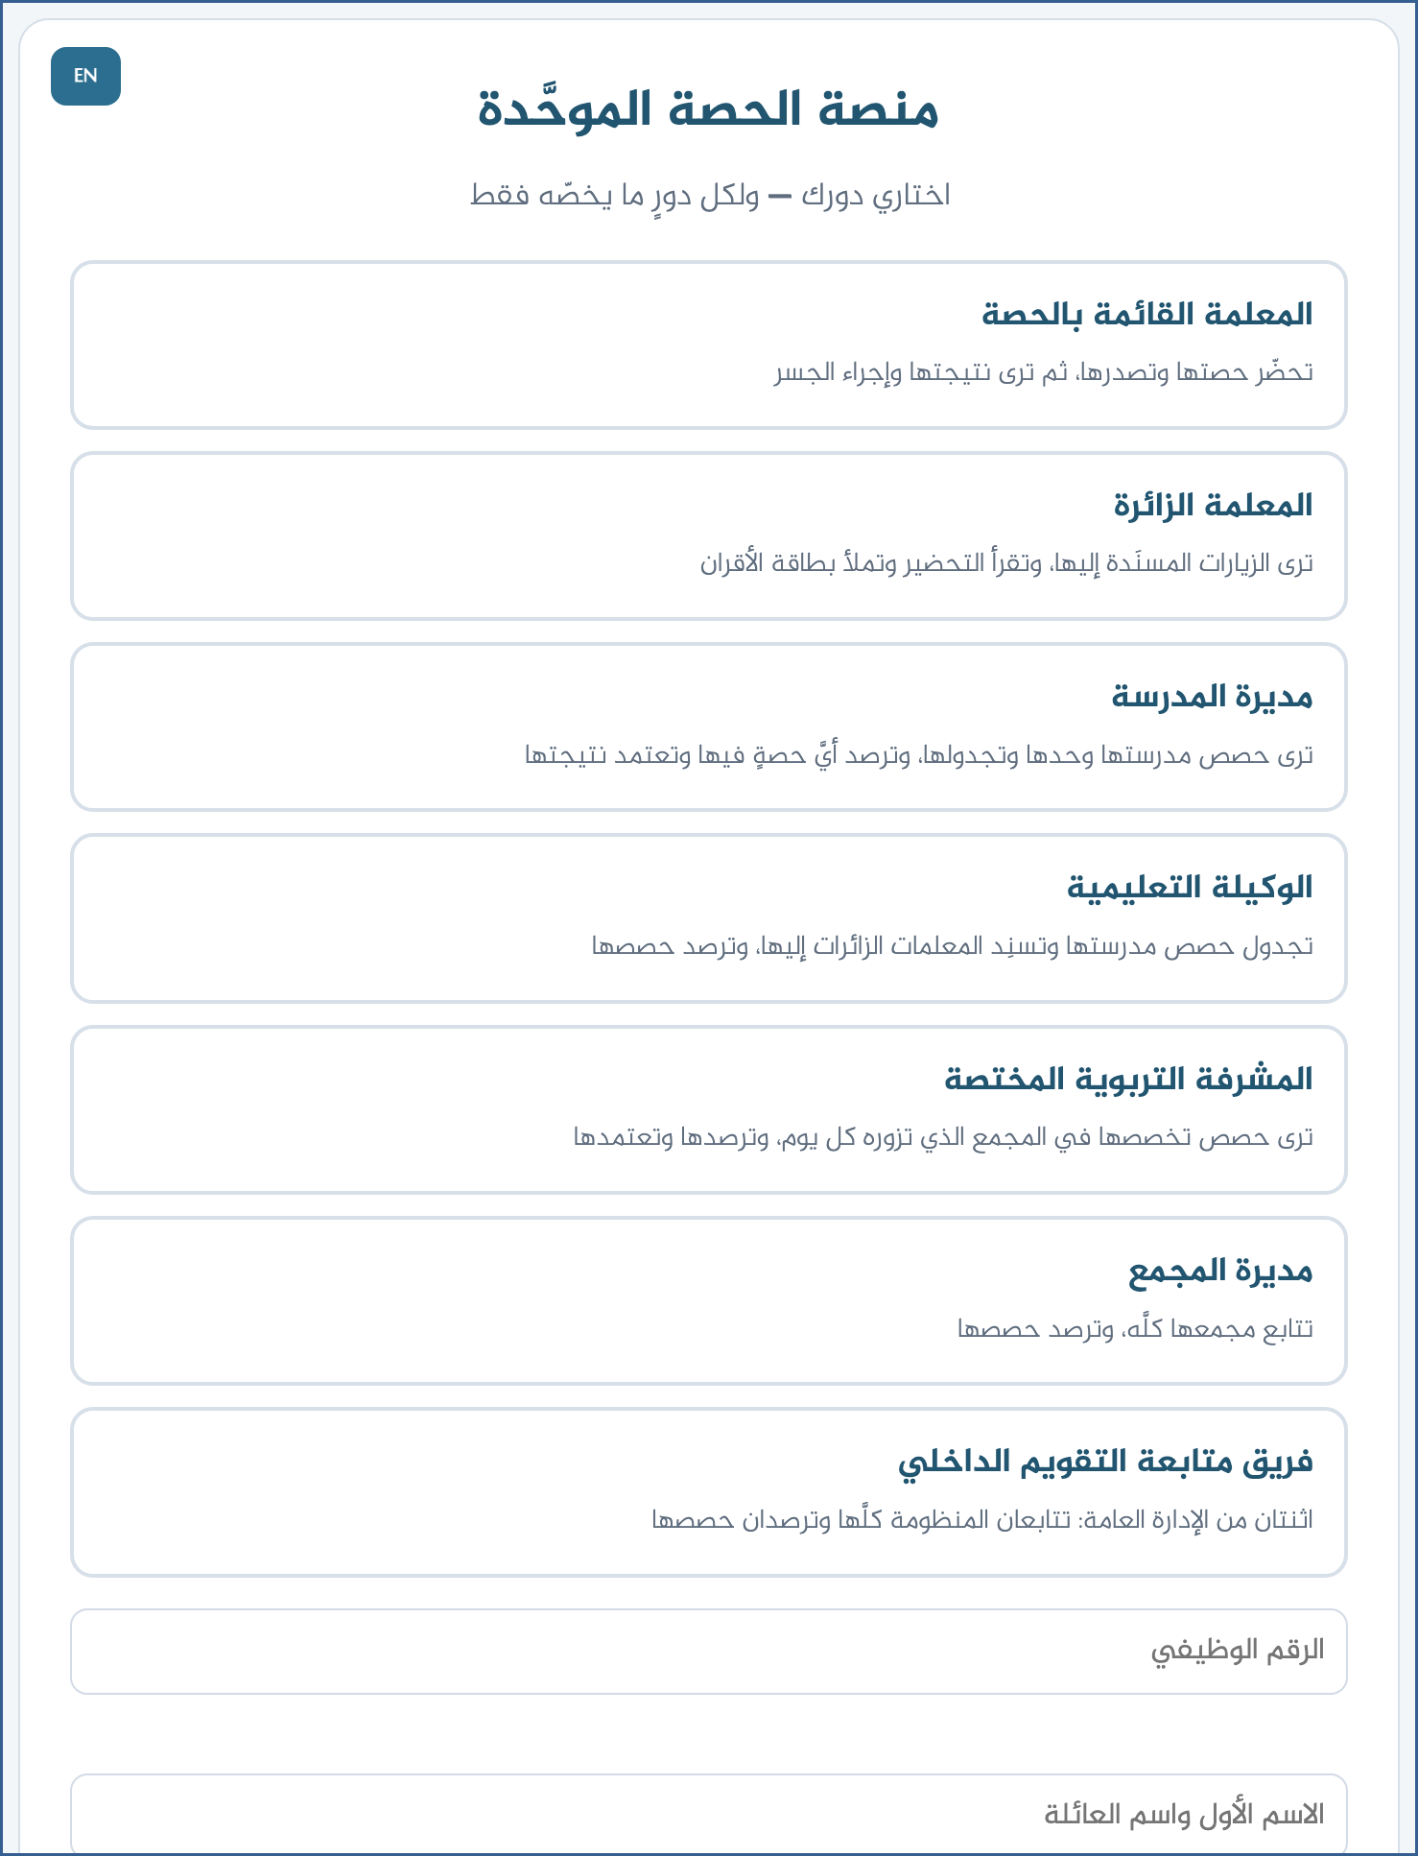
• افتحي الرابط وأنتِ صامتة، ثم ابدئي الكلام والشاشةُ ظاهرة: https://ahseyam.github.io/unified-lesson/
تقولين وأنتِ تنقرين:
« مرحباً. أنتِ معلمةٌ زائرة: تُسنَد إليكِ زياراتٌ وتملئين بطاقة القرينات. وهذا الفيديو يمشي معكِ من الزيارة المسنَدة إلى البطاقة المرسَلة. »
مشهد ٢ ٠:٢٢ – ٠:٥٢ ادخلي بدورك
الشاشة: اختيار الدور — أول الصفحة
تقولين وأنتِ تنقرين:
« اختاري بطاقة «المعلمة الزائرة» واكتبي رقمك الوظيفي. »
« ولا تختر بطاقةَ «المعلمة القائم بالحصة» — فلكلٍّ شاشاتُه. »
مشهد ٣ ٠:٥٢ – ١:٢٢ ابدئي من «زياراتي المسنَدة»
الشاشة: زياراتي المسنَدة
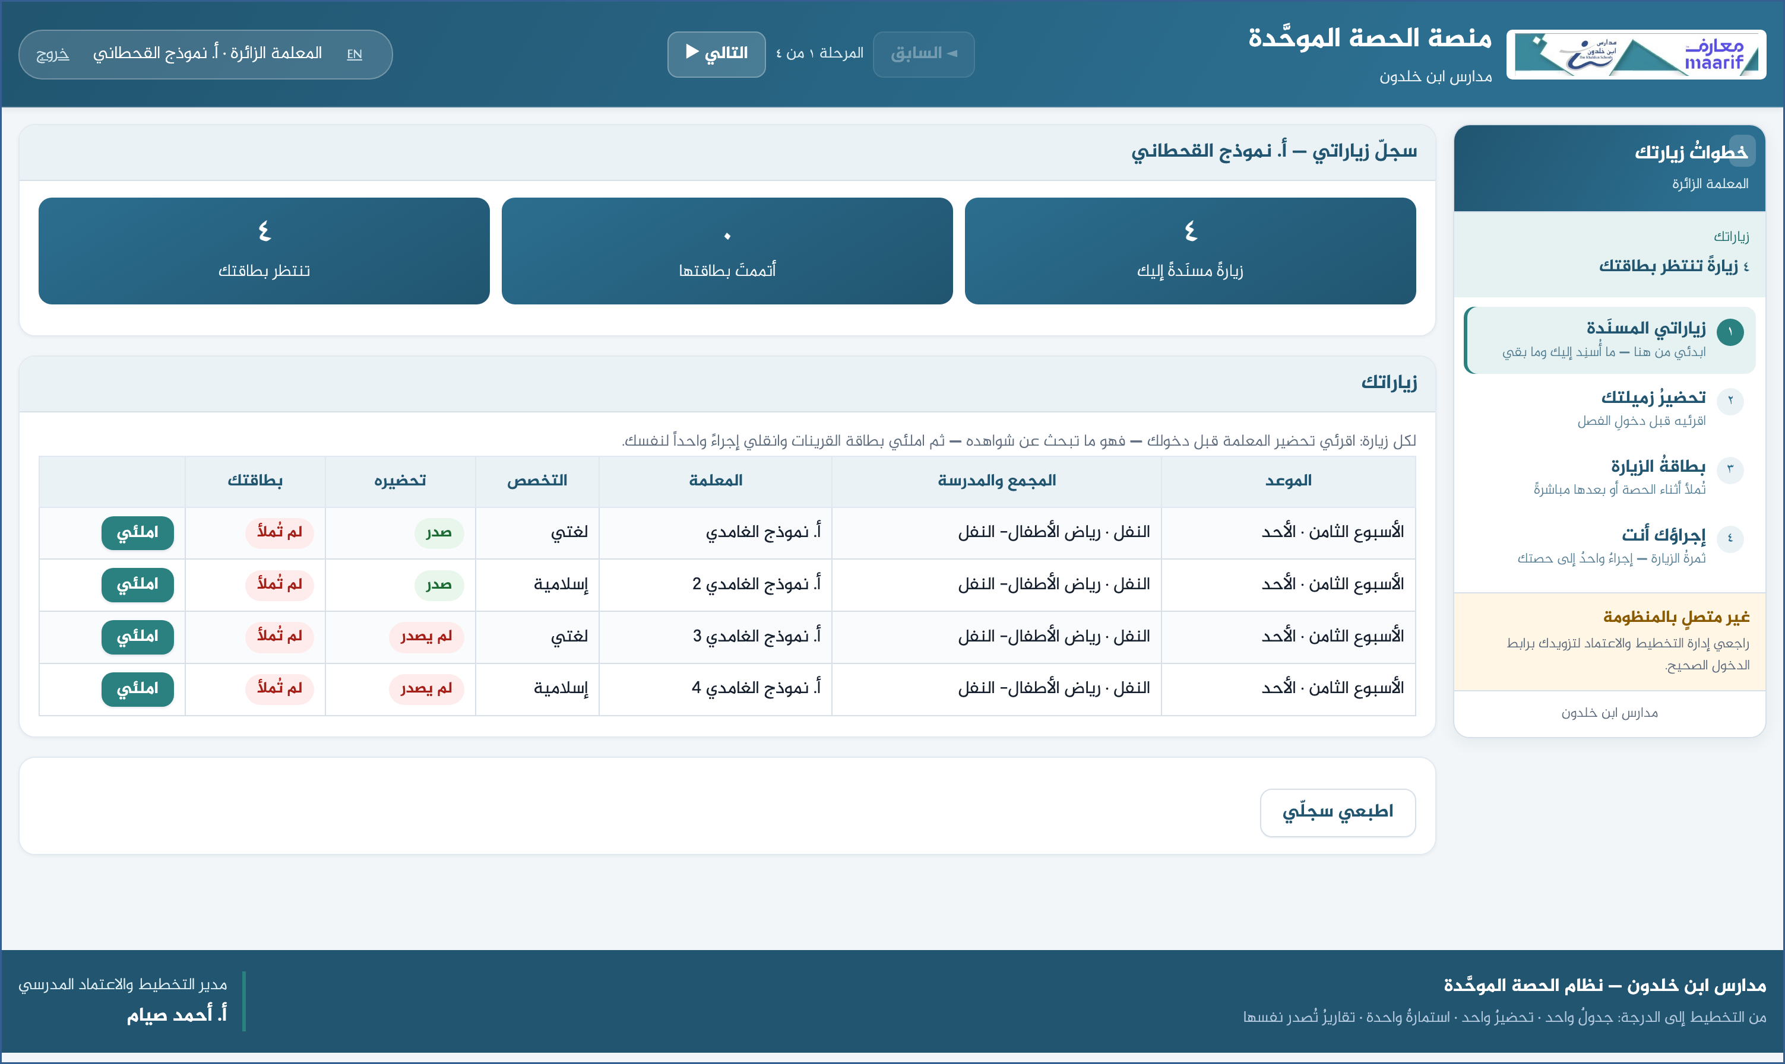
تقولين وأنتِ تنقرين:
« أولُ ما تفتحه: ما أُسنِد إليك، ومعه موعدُه ومدرستُه واسمُ الزميلة وحالةُ تحضيره. »
« وعدّادٌ في الشريط تقول كم زيارةً تنتظر بطاقتَك. »
مشهد ٤ ١:٢٢ – ١:٥٢ اقرئي تحضير زميلتك قبل الدخول
الشاشة: قراءة تحضير الحصة المزارة
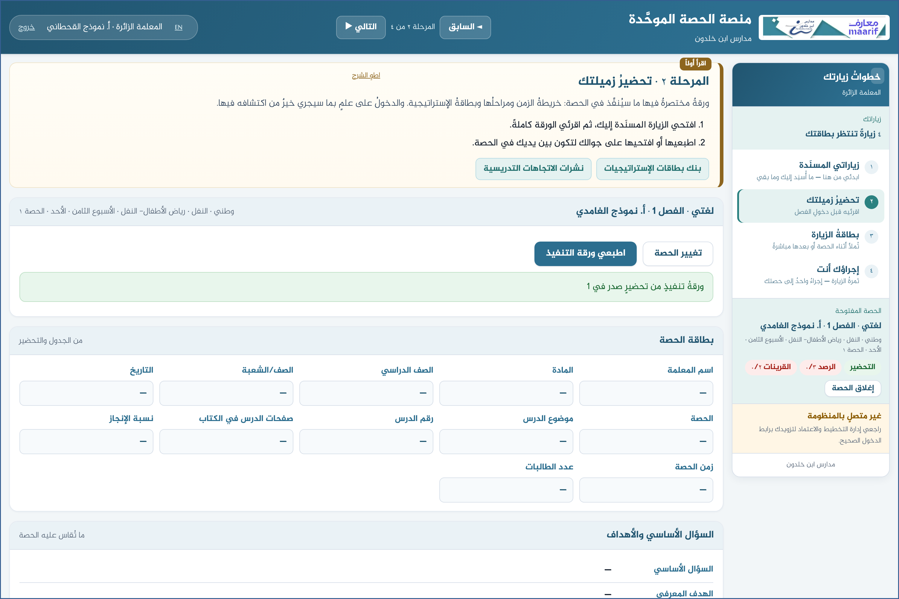
تقولين وأنتِ تنقرين:
« المرحلةُ الثانية اسمُها «تحضيرُ زميلتك»: ورقةٌ فيها ما سيُنفَّذ في الحصة. »
« خريطةُ الزمن ومراحلُها وبطاقةُ الإستراتيجية — تُقرأ قبل دخول الفصل. »
« اطبعيها أو افتحيها على جوالك لتكون بين يديك في الحصة. »
مشهد ٥ ١:٥٢ – ٢:٢٢ املئي بطاقة الزيارة
الشاشة: بطاقة زيارة القرينات
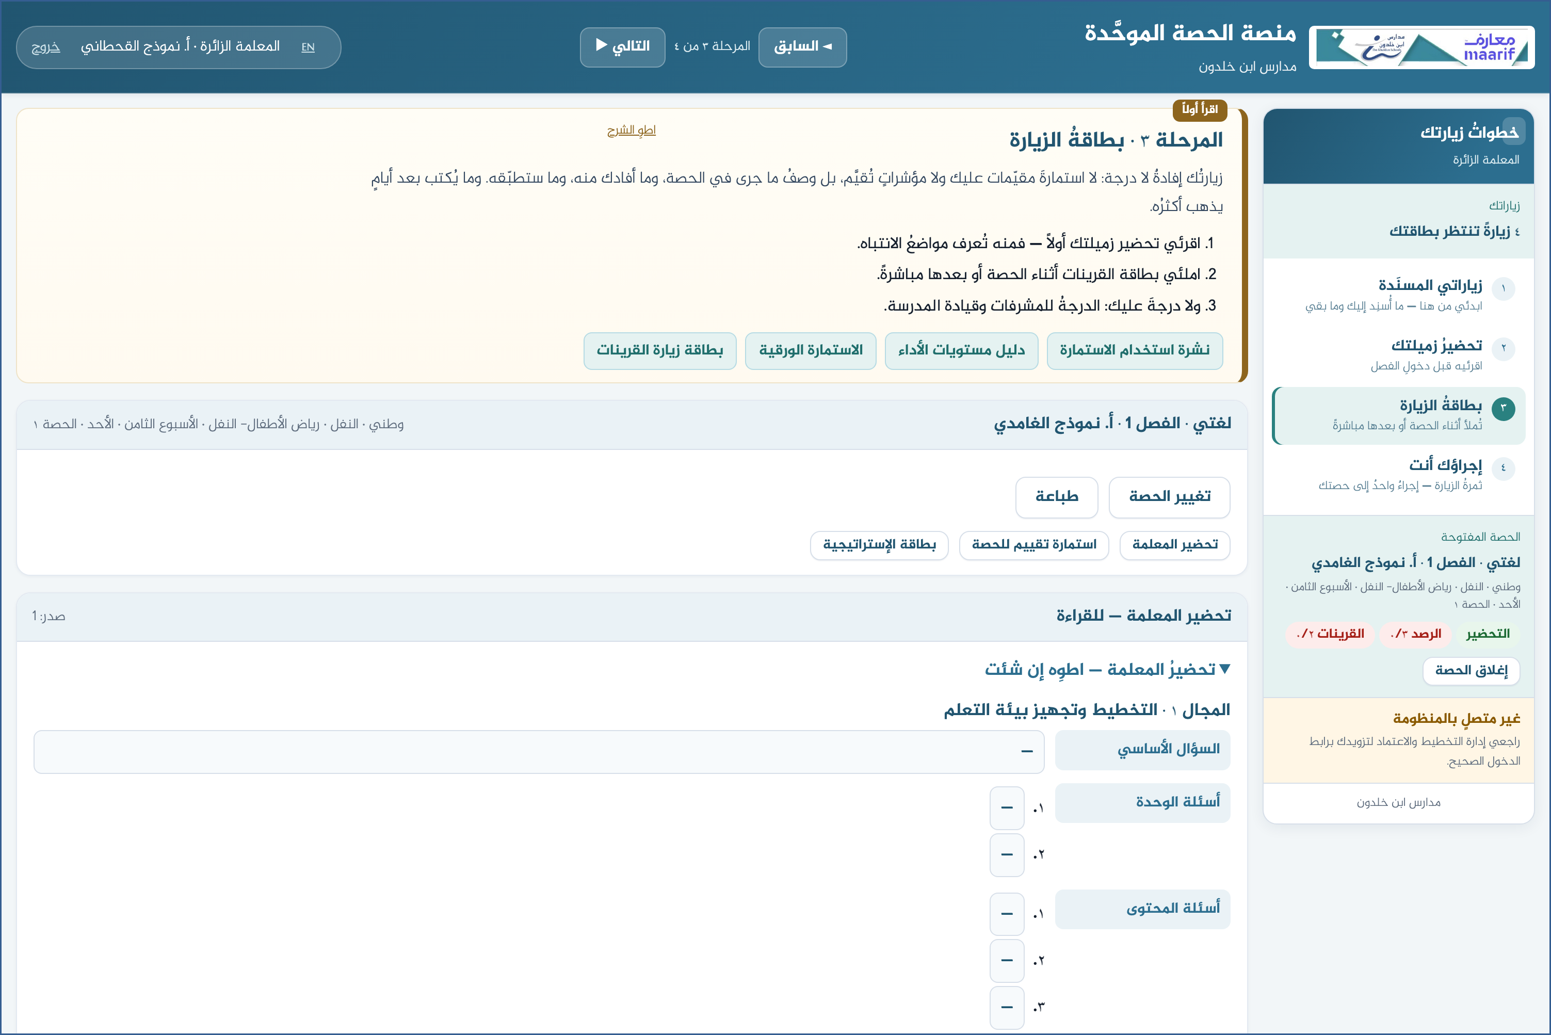
تقولين وأنتِ تنقرين:
« المرحلةُ الثالثة اسمُها «بطاقةُ الزيارة»، وهي قصيرة: وصفُ ما جرى، وما أفادك، وما ستطبّقه. »
« املئيها أثناء الحصة أو بعدها مباشرةً — فما يُكتب بعد أيامٍ يذهب أكثرُه. »
« ولا استمارةَ مقيّمات عليك ولا مؤشراتٍ تُقيَّم — ليست من شأنك. »
مشهد ٦ ٢:٢٢ – ٢:٥٢ انقلي إجراءك
الشاشة: نتيجة الزيارة بعد الإرسال
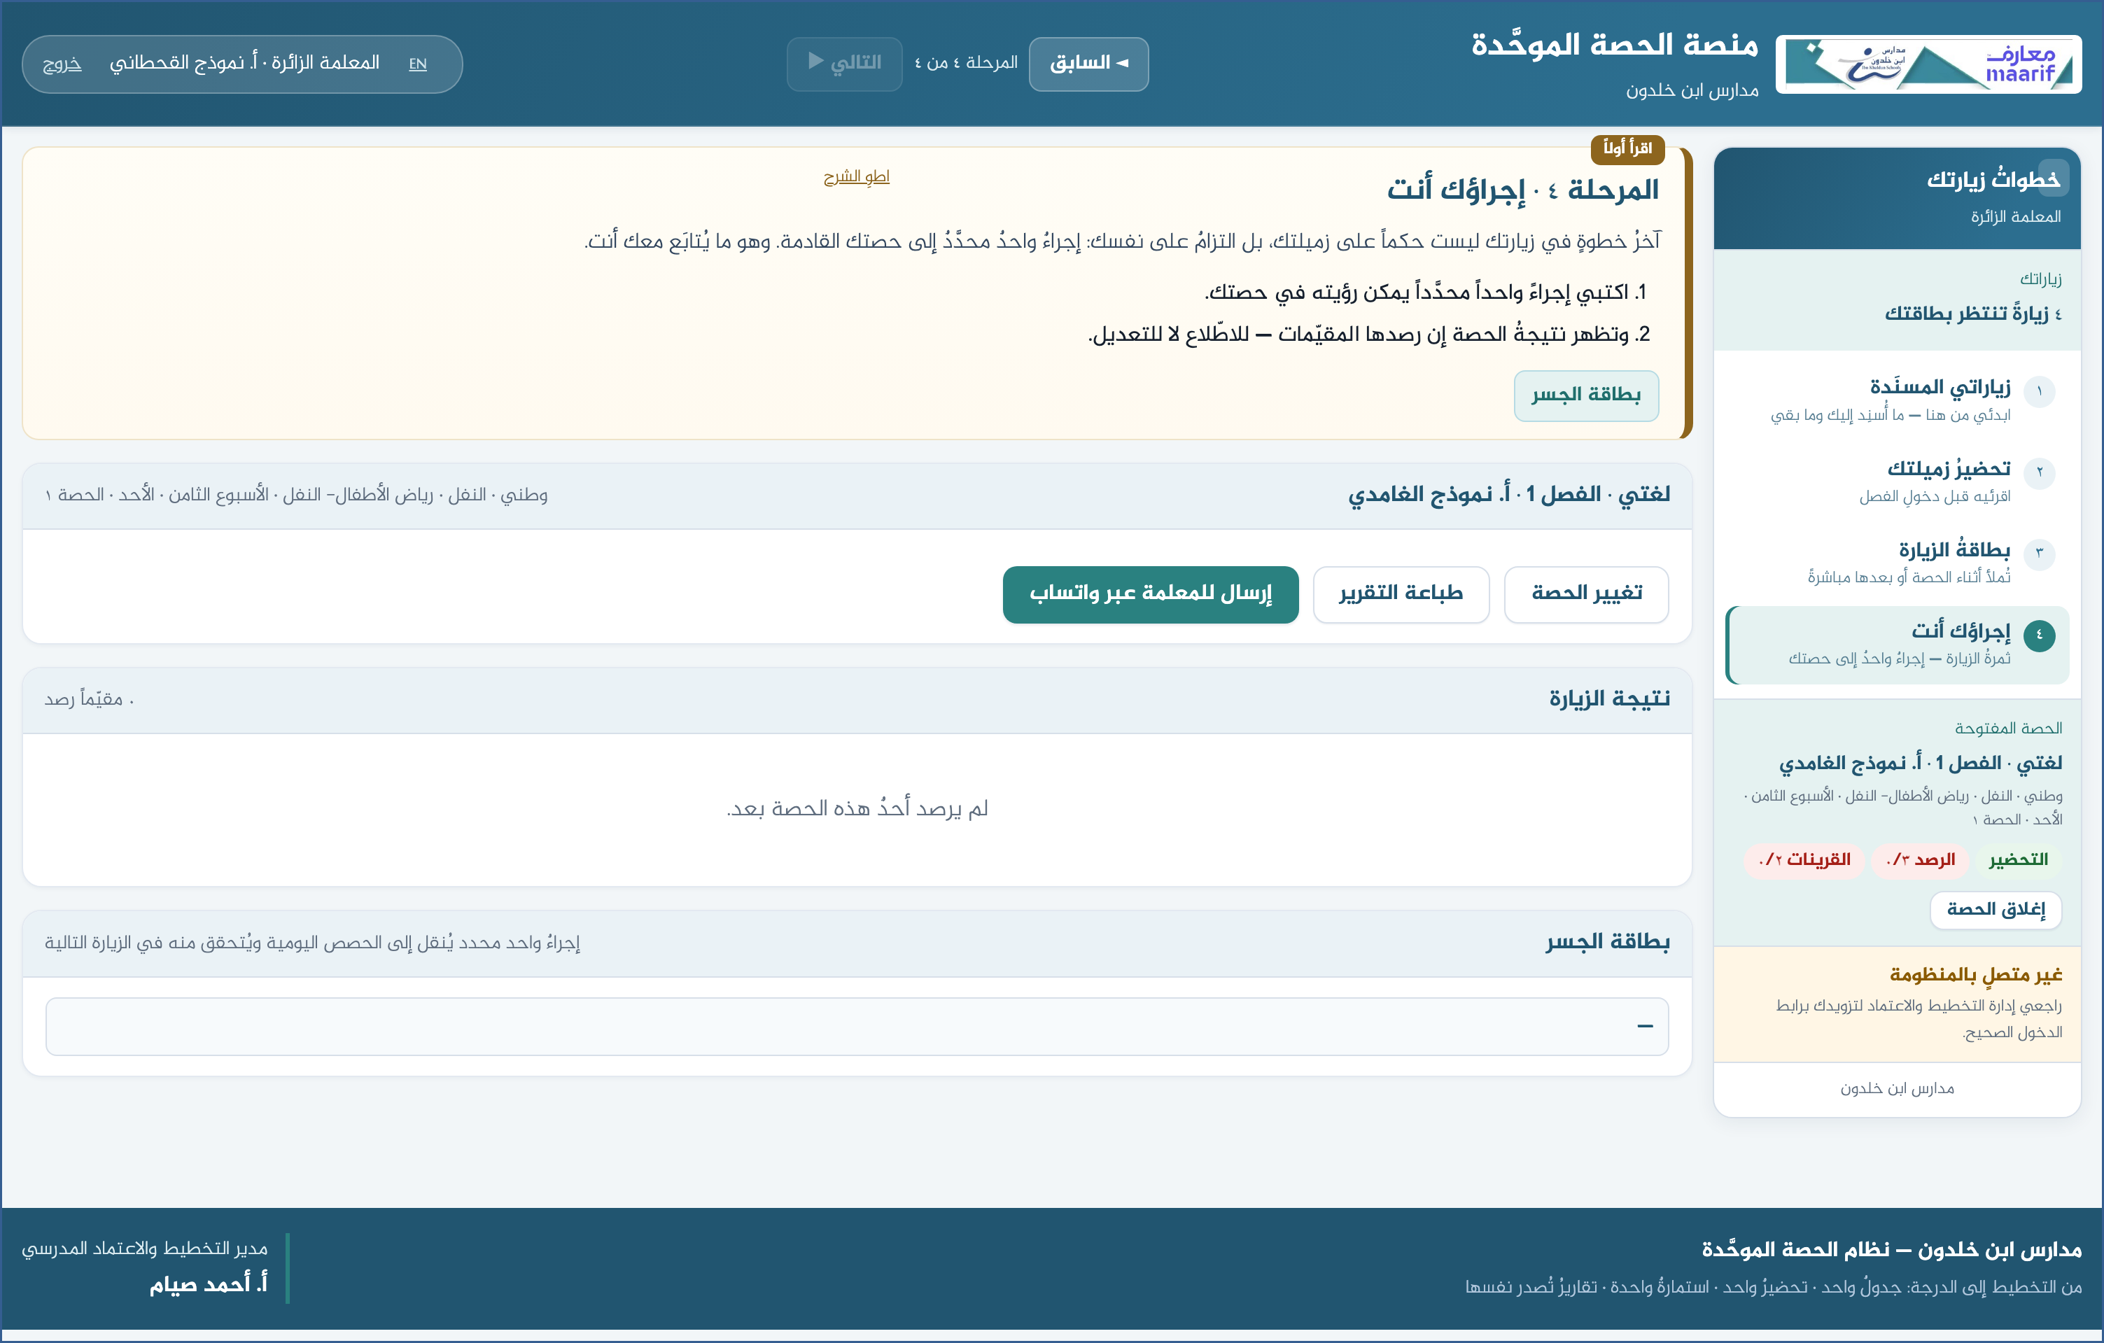
تقولين وأنتِ تنقرين:
« المرحلةُ الأخيرة اسمُها «إجراؤك أنت»: التزامٌ على نفسك لا حكمٌ على زميلتك. »
« إجراءٌ واحدٌ محدَّدٌ يمكن رؤيته في حصتك القادمة — وهو ما يُتابَع معك. »
« وتظهر نتيجةُ الحصة إن رصدها المقيّمات — للاطّلاع لا للتعديل. »
مشهد ٧ ٢:٥٢ – ٣:١٠ الختام
تقولين وأنتِ تنقرين:
« زيارتكِ تنتهي ببطاقةٍ محفوظةٍ تراها المعلمةُ ومديرةُ مدرستها. وما لم يُسنَد إليكِ لا يظهر لكِ — فلا تبحثي عنه. »
❖ ما يُفسد التسجيل أعِد المشهدَ ولا تُكمل عليه — فالمشاهدُ يرى ما لا تراه
مصائدُ هذا الدور — قوليها في الفيديو ولا تقعي فيها
• لا زياراتٍ مسنَدةً إليّ — الإسنادُ من الوكيلة التعليمية بالرقم الوظيفي. تأكّدي أنك دخلتَ برقمك الصحيح.
• لا أجد جدول التعبئة — لأنك لا تجدول شيئاً. شريطُك أربعُ خطواتٍ فقط، وهذا مقصود.

ومصائدُ التسجيل نفسِه
• اسمٌ حقيقيٌّ على الشاشة — أوقف التسجيل وامسح البيانات وابدأ من جديد.
• نقرةٌ بلا كلام — المشاهدُ يرى الشاشةَ تتغيّر ولا يعرف لماذا.
• الشرحُ قبل النقر بثوانٍ — قُل وأنت تنقر، لا قبلها ولا بعدها.
• فتحُ شاشةٍ ليست لهذا الدور — تُربك المشاهدَ وتُوهمه بصلاحيةٍ ليست له.
• رابطُ المخزن المشترك ظاهراً — فيه مفتاحُ القاعدة، فلا يُصوَّر.

https://ahseyam.github.io/unified-lesson/
إدارة التخطيط والاعتماد المدرسي · أ. أحمد صيام

